**МИНОБРНАУКИ РОССИИ**

**САНКТ-ПЕТЕРБУРГСКИЙ ГОСУДАРСТВЕННЫЙ**

**ЭЛЕКТРОТЕХНИЧЕСКИЙ УНИВЕРСИТЕТ**

**«ЛЭТИ» ИМ. В.И. УЛЬЯНОВА (ЛЕНИНА)**

**Кафедра ВТ**

**ОТЧЕТ**

**по лабораторной работе №7**

**по дисциплине «Элементная база цифровых систем»**

**Тема**: **Проектирование двоичных счетчиков**

**Вариант №8**

| Студенты |  |  |
| --- | --- | --- |
|  |  |  |
| Преподаватель |  | Ельчанинов М.Н. |

Санкт-Петербург

2024

# Введение

Тема работы: Проектирование распределителей тактовых сигналов

Цель работы: исследовать особенности функционирования двоичных счетчиков с вырожденными переходами (принудительной установкой в состояния) и различными способами организации переноса.

Вариант: 8.

# Задание на работу

1. Синтезировать на основе имеющейся в библиотеке САПР Quartus II мегафункции счетчика LPM_COUNTER счетчик с вырожденными состояниями с порядком счета 6-12 при помощи дешифратора и порядком счета 2-7; 10-15 при помощи дополнительной логики. При необходимости в процессе настройки мегафункции установить в счетчике входы Clear и / или Load.

2. Синтезировать на основе имеющихся в библиотеке САПР Quartus II примитивов триггеров счетчик с вырожденными состояниями с модифицированными межразрядными связями с порядком счета 5-13 при помощи D-триггеров.

Проверить работу на макетной плате.

# 1.1. На основе дешифратора

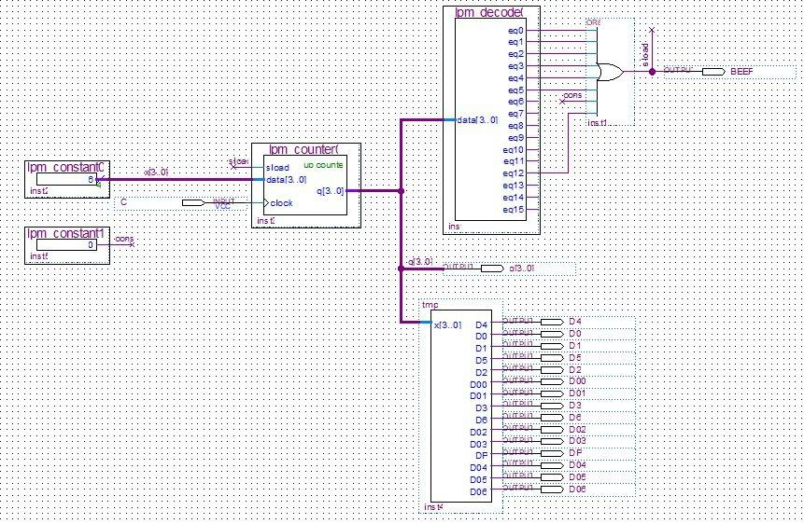

Рисунок 1 − Комбинационная схема счетчика с вырожденными состояниями

на основе дешифратора

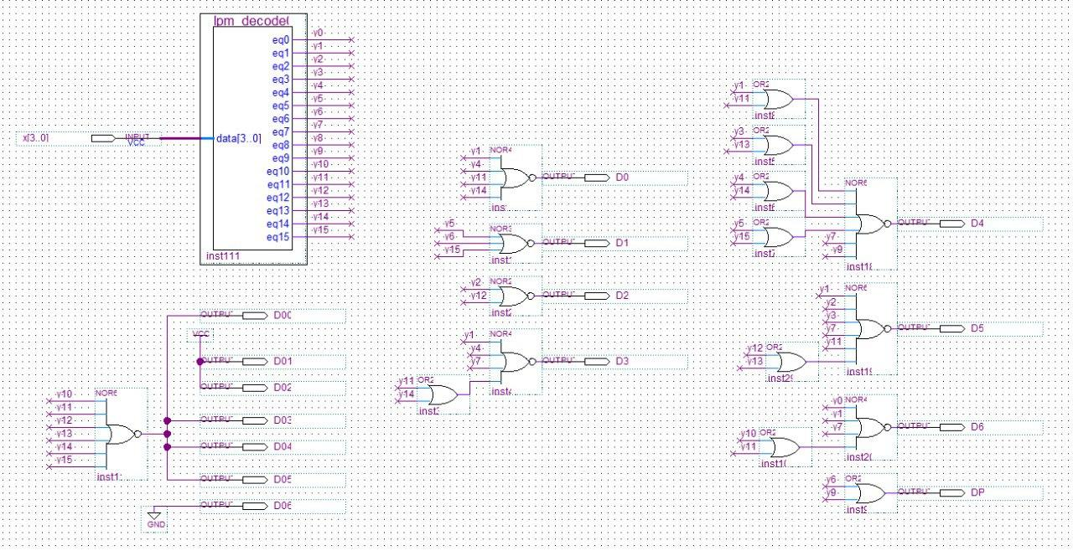

Рисунок 2 − Комбинационная схема дешифратора семисегментного индикатора

# 1.2. Функциональное и временное моделирование

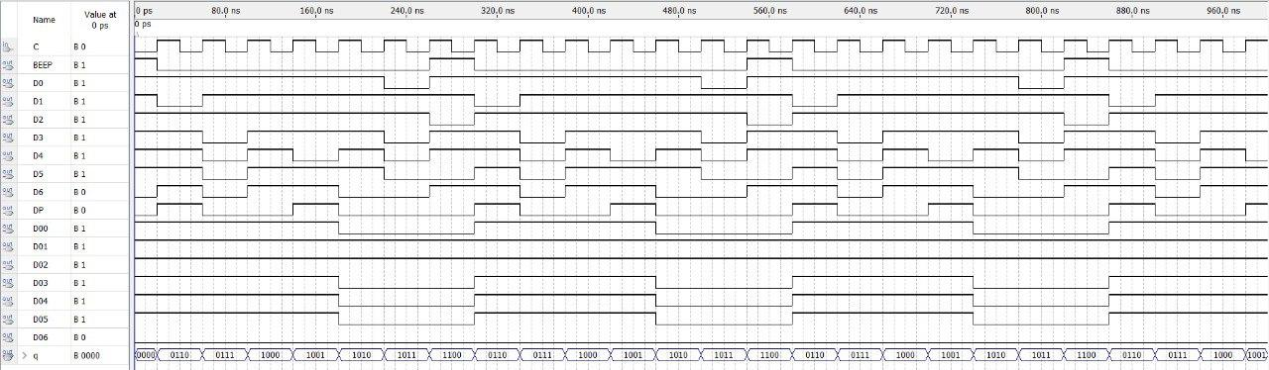

Рисунок 3 − Результаты функционального моделирования

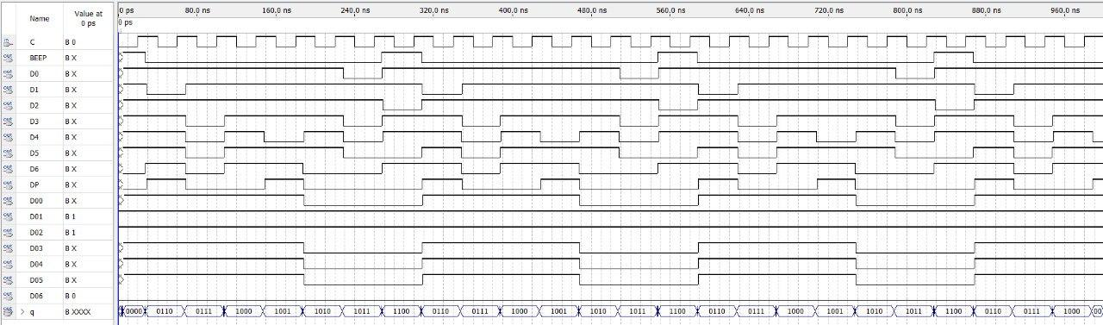

Рисунок 4 − Результаты временного моделирования

# 2.1. На основе дополнительной логики

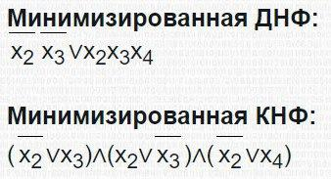

Рисунок 5 − Таблица истинности функции управляющей входным сигналом счетчика

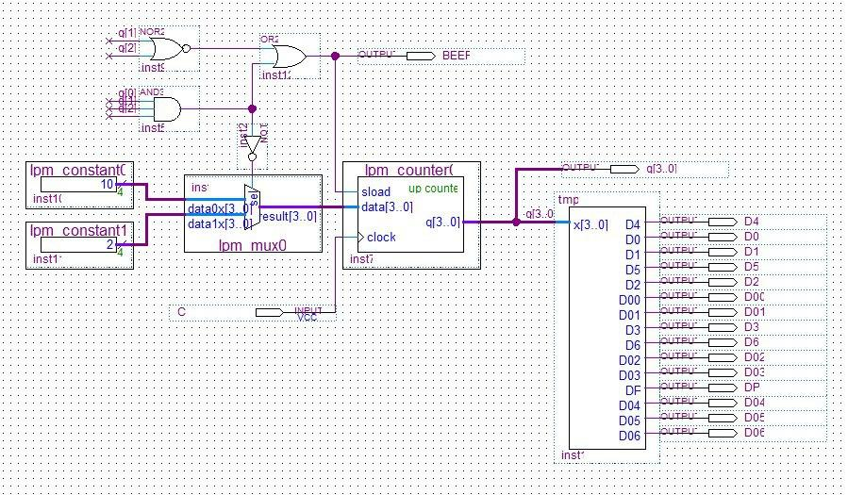

Рисунок 6 − Комбинационная схема счетчика с вырожденными состояниями

на основе дополнительной логики

# 2.2. Функциональное и временное моделирование

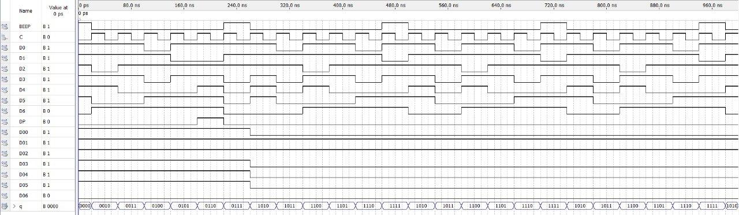

Рисунок 7 − Результаты функционального моделирования

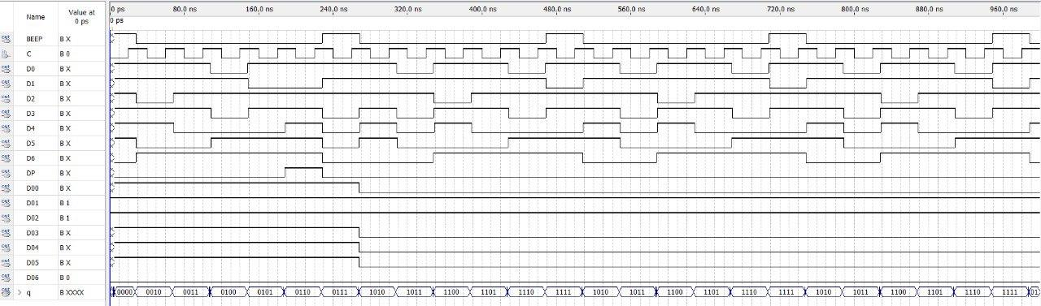

Рисунок 8 − Результаты временного моделирования

# 3.1. На основе D-триггеров

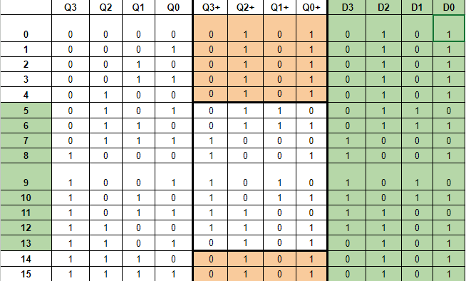

Рисунок 9 − Таблица истинности для вывода функций на каждый D-триггер

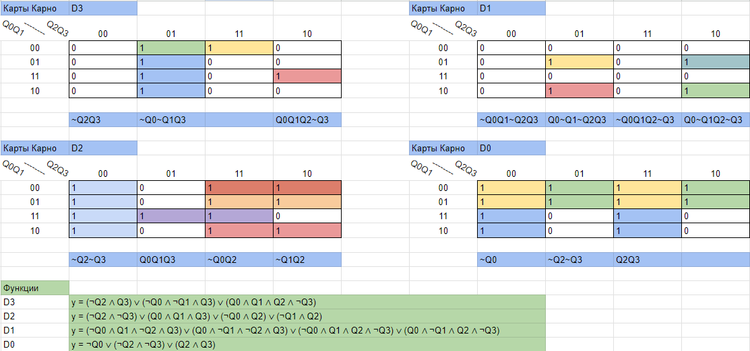

Рисунок 10 − Карты Карно для каждой входной функции D-триггеров

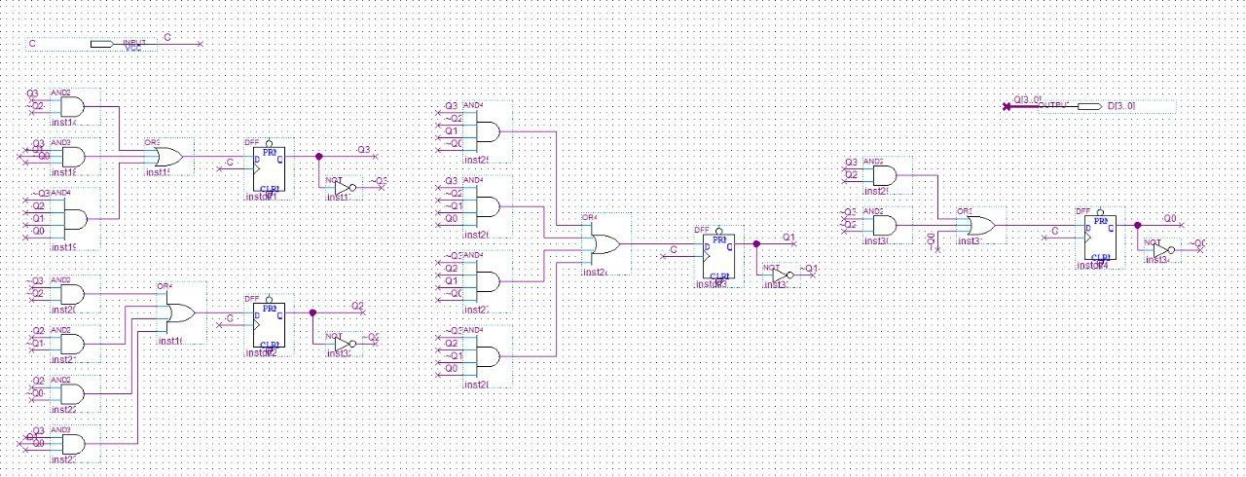

Рисунок 11 − Комбинационная схема счетчика с вырожденными состояниями

на основе D-триггеров

# 3.2. Функциональное и временное моделирование



Рисунок 10 − Результаты функционального моделирования



Рисунок 11 − Результаты временного моделирования

# Вывод

Исследовали особенности функционирования двоичных счетчиков с вырожденными переходами (принудительной установкой в состояния) и различными способами организации переноса.

Синтезировали на основе имеющейся в библиотеке САПР Quartus II мегафункции счетчика LPM_COUNTER счетчик с вырожденными состояниями с порядком счета 6-12 при помощи дешифратора, порядком счета 2-7; 10-15 при помощи дополнительной логики, а также счетчик с вырожденными состояниями с модифицированными межразрядными связями с порядком счета 5-13 при помощи D-триггера. Проверили работу на макетной плате.